PROTOCOLO DE INTENÇÕES QUE ENTRE SI CELEBRAM AS ESTATAIS SIGNATÁRIAS VISANDO À CRIAÇÃO, MANUTENÇÃO E DEFINIÇÃO DE REGRAS PARA O
FUNCIONAMENTO DO FÓRUM NACIONAL DE CORREGEDORIAS DAS EMPRESAS ESTATAIS.
Pelo presente instrumento particular as empresas públicas e sociedades de economia mista, AUTORIDADE PORTUÁRIA DE SANTOS - APS, com sede na Avenida Conselheiro Rodrigues Alves s/ng, Santos, São Paulo, e inscrita no CNPJ/MF nQ 44.837.524/0001-07; BANCO DO NORDESTE DO BRASIL S.A. com sede na Av. Dr. Silas Munguba, 5700, Fortaleza, ceará, e inscrito no CNPJ/MF 07.237.373/0001-20; BANCO NACIONAL DE DESENVOLVIMENTO ECONÔMICO E SOCIAL BNDES, com sede na Avenida
República do Chile, 100, Rio de Janeiro, RJ, e inscrito no CNPJ/MF 33.657.248/000189; CAIXA ECONÔMICA FEDERAL- CAIXA, com sede no Setor Bancário sul, Quadra 4 LT
3/4, Asa sul, Brasília, DF, e inscrita no CNPJ/MF 00.360.305/0001-04; COMPANHIA DE DESENVOLVIMENTO DOS VALES DO SÃO FRANCISCO E DO PARNAÍBA - CODEVASF, com sede no Setor de Grandes Áreas Norte, Quadra 601, Conjunto l, Asa Sul, Brasília, DF, e inscrita no CNPJ/MF 00.399.857/0001-26; EMPRESA BRASILEIRA DE PESQUISA AGROPECUÁRIA — EMBRAPA, com sede no Parque Estação Biológica — PqEB, s/nQ, Brasília, DF, e inscrita no CNPJ/MF 00.348.003/0001-10; EMPRESA BRASILEIRA DE SERVIÇOS HOSPITALARES - EBSERH, com sede no Setor Comercial sul-B, Quadra 09, Lote C, Torre C, IQ 22 e 32 andares, em Brasília, DF, e inscrita no CNPJ/MF ne 15.126.437/0001-43; EMPRESA DE TECNOLOGIA E INFORMACOES DA PREVIDENCIA S.A. — DATAPREV, com sede no Setor de Autarquias Sul, Quadra 01, Bloco E/F, Brasília, DF, e inscrita no CNPJ/MF nQ 42.422.253/0001-01; HOSPITAL NOSSA SENHORA DA CONCEIÇÃO S.A. — GHC, com sede na Av. Francisco Trein, 596, Cristo Redentor, Porto Alegre, RS, e inscrita no CNPJ/MF nQ 92.787.118/0001-20; INFRA S.A., com sede no Setor de Autarquias Sul, Quadra 01, Bloco G, Lotes 3 e 5, Brasília, DF, e inscrita no CNPJ/MF ne 42.150.664/0001-87; PETROLEO BRASILEIRO S.A. - PETROBRAS, com sede na Av. Henrique Valadares, 28, Centro, Rio de Janeiro, R], e inscrita no CNPJ/MF n2 33.000.167/0001-01; SERVIÇO FEDERAL DE PROCESSAMENTO DE DADOS - SERPRO, com sede no Setor de Grandes Áreas Norte, Quadra 601, Módulo "VI', Brasília, DF, e inscrito no CNPJ/MF nQ 33.683.111/0001-07 ("PARTÍCIPES"), abaixo-assinadas, neste ato representadas por seus corregedores ou outros representantes legais, conforme instrumentos internos de competência elou delegação, arquivados nas respectivas estatais, RESOLVEM assinar o presente termo de PROTOCOLO DE INTENÇÕES, doravante PROTOCOLO, sem nenhum tipo de transferência de valores entre os partícipes, regulado sob as seguintes cláusulas e condições: 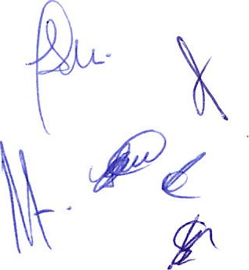
CLÁUSULA PRIMEIRA - DO OBJETO
Fica criado o FÓRUM NACIONAL DE CORREGEDORIAS DAS EMPRESAS ESTATAIS, por este PROTOCOLO e na melhor forma de direito. Os PARTÍCIPES estabelecerão cooperação mútua, visando à promoção e à disseminação de conhecimento, com vistas ao fortalecimento da gestão correcional das unidades setoriais de correição dos PARTÍCIPES, bem como a utilização conjunta da experiência e da especialização de cada um, em suas respectivas áreas de atuação, por intermédio de:
l. estimular a capacitação dos representantes dos PARTÍCIPES, doravante denominados Representantes, por meio de ações de treinamento e desenvolvimento na área correcional;
- viabilizar, de modo contínuo, debates relacionados a temas da seara correcional, tais quais: enfrentamento à corrupção, conflito de interesses, assédio moral e sexual, dentre outros;
- compartilhar modelos e fluxos de trabalho com vistas à padronização e sistematização de procedimentos operacionais e ao aprimoramento da gestão e governança das unidades setoriais de correição das empresas estatais;
- envidar esforços para o constante aperfeiçoamento de Regimes Disciplinares e outras normas de natureza correcional utilizadas pelos PARTÍCIPES;
- convergir esforços para que as ações adotadas pelos PARTÍCIPES sejam sustentáveis, alcançando inclusive dimensões econômicas, sociais e ambientais; e
Vl. sugerir medidas objetivando assegurar a atuação alinhada dos PARTÍCIPES com as diretrizes e orientações da Corregedoria-GeraI da União, órgão central do Sistema de Correição do Poder Executivo Federal.
§ único - As atividades objeto do presente PROTOCOLO deverão ser disciplinadas, em todos os seus aspectos, pelas normas estatutárias e regimentais dos PARTÍCIPES.
CLÁUSULA SEGUNDA - DA FORMA DE COOPERAÇÃO
As atividades decorrentes deste PROTOCOLO serão desenvolvidas por intermédio de encontros, treinamentos, reuniões de trabalho, um seminário anual e apresentação de proposições e estudos, com a finalidade de assegurar o desenvolvimento e fortalecimento dos princípios governamentais e empresariais relativos à gestão correcional, bem como de aprimorar o exercício das atividades comuns entre as unidades setoriais de correição dos PARTÍCIPES. 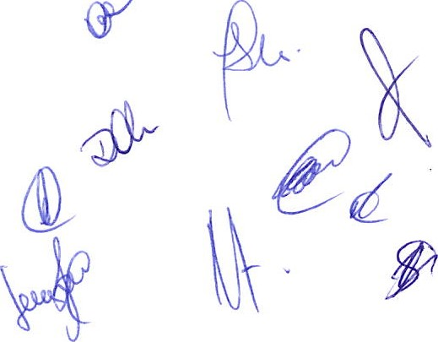
CLÁUSULA TERCEIRA- DAS ATRIBUIÇÕES DOS PARTÍCIPES
Compete aos PARTÍCIPES:
l- envidar esforços para fazerem-se representar nas reuniões ordinárias e extraordinárias do Fórum, custeando o comparecimento de cada um de seus Representantes, se necessário;
Il- arcar, individualmente, com todos os custos referentes ao comparecimento dos seus Representantes no seminário;
Ill- colaborar nas discussões temáticas e nas proposições debatidas no Fórum;
- exercer as atribuições assumidas na condição de PARTÍCIPE da organização do Fórum; e
- indicar Representantes, quando possível, para colaborar nas atividades do Fórum.
Além das atribuições acima estipuladas, incumbe, especificamente, à unidade correcional do PARTÍCIPE organizador do seminário, doravante denominado
Organizador:
l- disponibilizar local adequado e estrutura para realização do encontro;
Il- preparar, em conjunto com a Secretaria-Executiva do Fórum, a pauta do Seminário, com sugestão de temas e propostas para discussão;
Ill- encaminhar os convites para os Representantes e demais convidados para o Seminário;
IV- arcar, individualmente, com os custos referentes à organização e estrutura do Seminário;
V - preparar, em conjunto com a Secretaria-Executiva do Fórum, material de divulgação do Seminário.
CLÁUSULA QUARTA: DA ORGANIZAÇÃO E REUNIÕES DO FÓRUM
As atividades do Fórum serão conduzidas por um Presidente e um Vice-Presidente, que também atuará como suplente do Presidente em suas ausências elou impedimentos, com o apoio de um Secretário-Executivo, escolhidos a cada dois anos pelos Representantes.
§ IQ — O Presidente, o Vice-Presidente e o Secretário Executivo deverão ser escolhidos dentre os titulares das unidades de correição dos PARTÍCIPES, pelo período de dois anos.
§ 22 — O Presidente, o Vice-Presidente e o Secretário Executivo que não mais ocuparem o cargo de titular de unidade de correição da respectiva empresa estatal pela qual foram eleitos serão substituídos por novo indicado a ser escolhido pelos Representantes, para conclusão do período restante de dois anos. 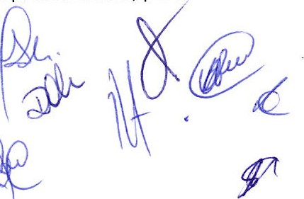§ 3Q — Ao Presidente, com o apoio do Secretário-Executivo e com a colaboração e aprovação dos Representantes, incumbe elaborar e implementar um Plano de Ação Anual, que contemplará as atividades a serem desenvolvidas no âmbito do Fórum.
§ 42 — Os Representantes deverão se reunir, preferencialmente, uma vez a cada quadrimestre, sem prejuízo da realização anual do seminário.
§ 5Q — A pauta dos encontros, treinamentos e reuniões de trabalho, bem como as sugestões de estudos técnicos e proposições serão definidas pelo Presidente, com apoio da Secretaria-Executiva, ouvidos os demais Representantes.
CLÁUSULA QUINTA: DA INCLUSÃO DE NOVOS PARTÍCIPES NO FÓRUM
Outras unidades setoriais de correição de empresas estatais poderão posteriormente ser incorporadas ao Fórum, mediante formalização de Termo de Adesão, com anuência às regras do presente PROTOCOLO, não importando em novação elou alteração em qualquer de suas cláusulas.
CLÁUSULA SEXTA: DA ESCOLHA DA ORGANIZADORA DO SEMINÁRIO
Anualmente, o Fórum, na reunião anterior à realização do seminário, procederá à escolha do Organizador do próximo seminário, dentre aqueles PARTÍCIPES que se prontificarem e, preferencialmente, que ainda não o tiverem organizado.
CLÁUSULA SÉTIMA: DOS RECURSOS PARA AS ATIVIDADES DO FÓRUM
O presente PROTOCOLO é firmado a título gratuito entre os PARTÍCIPES, não sendo prevista qualquer espécie de remuneração adicional aos Representantes pelo exercício das atividades relacionadas ao Fórum, sendo qualquer despesa necessária à participação dos Representantes previamente autorizada na forma regulamentar de cada PARTÍCIPE, arcando, portanto, cada PARTÍCIPE com os seus respectivos custos e despesas relacionados a este PROTOCOLO, sem direito a reembolso ou indenização pelos demais PARTÍCIPES.
CLÁUSULA OITAVA: DAS ALTERAÇÕES
O presente PROTOCOLO poderá ser alterado a qualquer tempo, de comum acordo entre os PARTÍCIPES, mediante lavratura de Termo Aditivo, salvo quanto 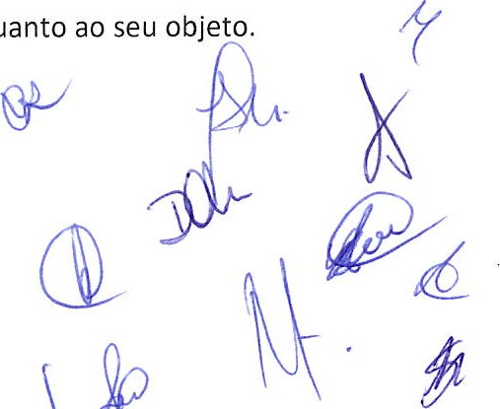ao seu objeto.
CLÁUSULA NONA - DA VIGÊNCIA
O prazo de vigência do presente PROTOCOLO será 5 (cinco) anos, contados a partir da data de sua assinatura.
CLÁUSULA DÉCIMA - DA DENÚNCIA
Qualquer uma das partes poderá, a qualquer tempo, denunciar o presente PROTOCOLO, cujos efeitos cessarão 30 (trinta) dias após oficializada a denúncia, respeitados os compromissos anteriores assumidos.
CLÁUSULA DÉCIMA PRIMEIRA - DO FORO
O presente PROTOCOLO reger-se-á pelas leis brasileiras. Os PARTÍCIPES elegem o foro de Brasília/DF para dirimir quaisquer dúvidas ou controvérsias oriundas deste PROTOCOLO, renunciando, desde já, a qualquer outro por mais privilegiado que seja.
CLÁUSULA DÉCIMA SEGUNDA: DOS CASOS OMISSOS
Os casos omissos neste PROTOCOLO, assim como as dúvidas surgidas em decorrência da sua execução, serão resolvidos preferencialmente mediante entendimento entre os PARTÍCIPES, ouvidos seus respectivos Representantes.
CLÁUSULA DÉCIMA TERCEIRA: DA PUBLICIDADE E DIVULGAÇÃO
A publicidade decorrente das atividades do Fórum e da assinatura do presente PROTOCOLO deverá possuir caráter educativo, informativo, ou de orientação social, dela não podendo constar nomes, símbolos ou imagens que caracterizem promoção pessoal de autoridades, servidores ou empregados públicos, nos termos do art. 37, da Constituição Federal.
CLÁUSULA DÉCIMA QUARTA - DA PUBLICAÇÃO
Este Protocolo de Intenções será publicado, por extrato, no Diário Oficial da União, sob a responsabilidade da CODEVASF.
CLÁUSULA DÉCIMA QUINTA - DAS DISPOSIÇÕES GERAIS
E, por estarem de acordo com as condições aqui estipuladas, lavrou-se o presente instrumento que, lido e achado conforme, é assinado pelas partes abaixo discriminadas, para que produza os necessários efeitos legais.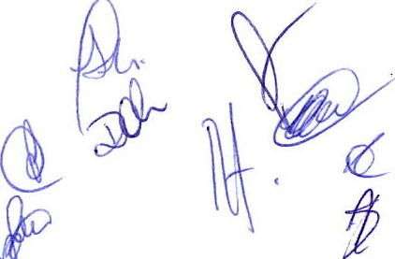
[página de assinatura do Protocolo de Intenções que entre si celebram as estatais signatárias visando à criação, manutenção e definição de regras para o funcionamento do Fórum Nacional de Corregedorias das Empresas Estatais].
01
Rio de Janeiro, RJde 2025.
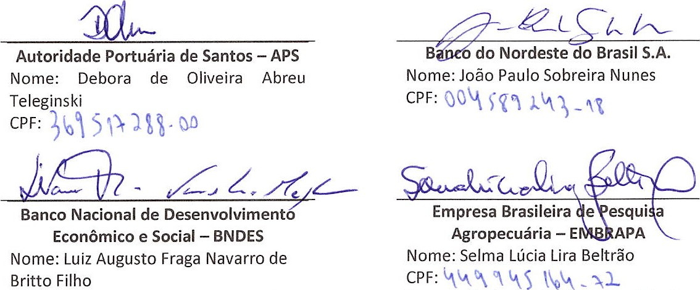
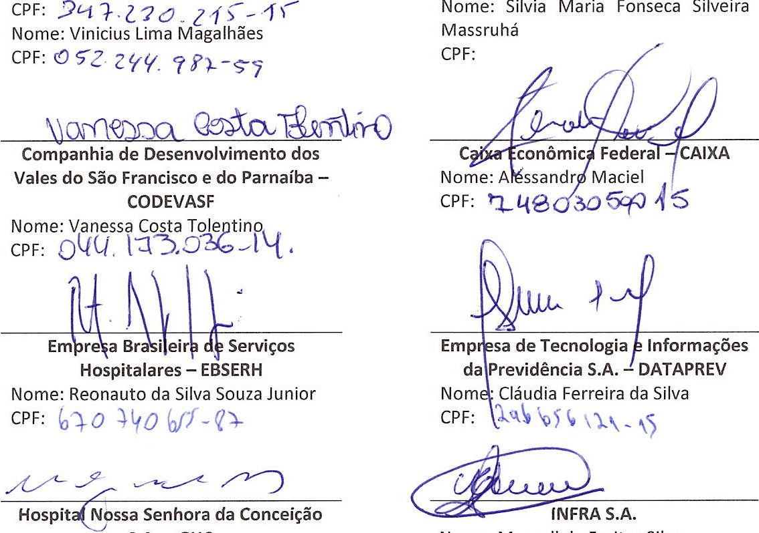
Hospitalares - EBSERH
Fonseca
Silveira
Nome: Reonauto da Silva Souza Junior
CPF: (00 ')kqS
S.A. -GHC Nome: Muryell de Freitas Silva
Nome: Vitto Giancristoforo dos Santos
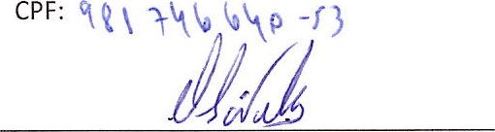
Petróleo Brasileiro S.A. - PETROBRAS Nome: Edson Leonardo Dalescio Sá Teles CPF: 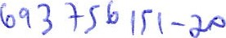
CPF: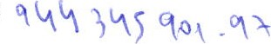
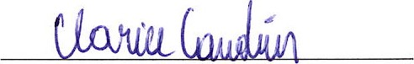
Serviço Federal de Processamento de
Dados - SERPRO Nome: Clarice Cardim Pinheiro CPF: 

